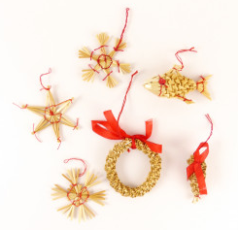

INFORMACE PRO TVOŘIVÉ DĚTI A RODIČE

RODINY, KTERÉ CHTĚJÍ PŘISPĚT VYROBENÝMI VÁNOČNÍMI OZDOBAMI
A DEKORACEMI NA VÁNOČNÍ JARMARK, PROSÍME O PŘINESENÍ VÝROBKŮ DO 25.11.2019
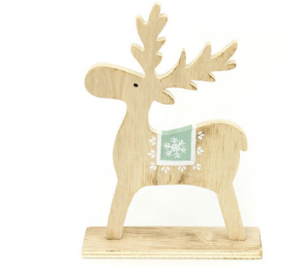

FINANČNÍ VÝTĚŽEK Z PRODEJE BUDE VYUŽIT NA SPONZOROVÁNÍ
ZVÍŘÁTKA ZOO OLOMOUC

ZA VAŠI SPOLUPRÁCI PŘEDEM DĚKUJEME

